Мишурова, учителя начальных классов государственного учреждения образования «Средняя школа № 1 г.Лиды»
Презентация исследовательской работы «Правильно ли мы пишем слова «Беларусь», «белорусский», «белорусы»?»
Лемачко Ольга, учащаяся 3 «А» класса государственного учреждения образования «Средняя школа № 1 г.Лиды»
Работа секций
11.30-12.15  Каб. – 313 | Консультационный пункт «Теоретические и практические основания организации исследовательской деятельности учащихся по истории»  Николай Леонтьевич Евдокименко,  кандидат исторических наук, заведующий кафедрой образовательных технологий ГУО «Гродненский ОИРО»
11.30-12.15  Каб. – 315 | Консультационный пункт «Формирование исследовательских компетенций учащихся по английскому языку»  Ирина Тадеушевна Каскевич,  методист учебно-методического отдела ГУО «Гродненский ОИРО»
11.30-12.15  Каб. – 213 | Консультационный пункт «Формирование информационных компетенций учащихся по оформлению научно-исследовательской работы»  Павел Францевич Круглый,  учитель информатики государственного учреждения образования «Средняя школа № 1 г.Лиды»
11.30-12.15  Каб. – 311 | Консультационный пункт «Формирование компетенций руководителей исследовательских обществ по организации исследовательской деятельности учащихся»  Алеся Валерьевна Мисевич,  методист учебно-методического кабинета, отдела образования спорта и туризма
12.15-12.20 | Подведение итогов

Учебно-методический кабинет отдела образования, спорта и туризма Лидского райисполкома
Государственное учреждение образование
«Средняя школа № 1 г.Лиды»

ПРОГРАММА

РАЙОННОГО СЕМИНАРА-ПРАКТИКУМА

ФОРМИРОВАНИЕ И РАЗВИТИЕ
ИССЛЕДОВАТЕЛЬСКИХ КОМПЕТЕНЦИЙ
УЧАЩИХСЯ

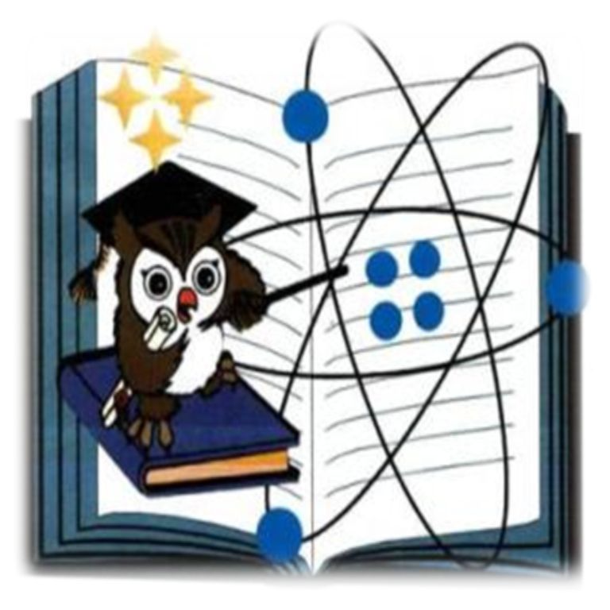

Лида

Цель:

-совершенствование профессиональной компетентности педагогических работников, по формированию исследовательских навыков учащихся;

-изучение и распространение опыта работы администрации и педагогического коллектива ГУО «Средняя школа № 1 г.Лиды» по использованию информационных технологий в исследовательской работе с учащимися.

Проблемное поле:

-актуализация проблем развития учебно-исследовательской деятельности в учреждениях образования Лидского района;

-активизация работы педагогов учреждений образования по развитию исследовательских способностей учащихся;

-пути совершенствования организации исследовательской деятельности в учреждениях общего среднего образования Лидского района.

Форма работы: семинар-практикум
Дата и время проведения: 19 февраля 2014 года, 10.00

План проведения
9.30-10.00 | Регистрация участников
10.00-10.05 | Формирование проблемного поля семинара  Ольга Зигмундовна Тарасюк,  заместитель начальника отдела образования, спорта и туризма Лидского райисполкома
10.05-10.10 | Создание условий для развития интеллектуальных способностей учащихся  Сергей Анатольевич Фонасов,  директор государственного учреждения образования «Средняя школа № 1 г.Лиды»
10.10-10.25 | Организация исследовательской деятельности учащихся в условиях функционирования ресурсного центра информационных технологий государственного учреждения образования «Средняя школа № 1 г. Лиды»  Анжелика Михайловна Качан,  заместитель директора по учебной работе государственного учреждения образования «Средняя школа № 1 г. Лиды»
10.25-11.20 | Развитие исследовательских навыков учащихся через использование информационных технологий по математике  Светлана Антоновна Рожкова,  учитель математики государственного учреждения образования «Средняя школа № 1 г.Лиды»
10.25-11.20 | Использование информационно-коммуникативных технологий в проектно-исследовательской деятельности по истории родного края  Ольга Николаевна Букато, Татьяна Марьяновна Сурконт,  учителя истории государственного учреждения образования «Средняя школа № 1 г. Лиды»
10.25-11.20 | Презентация исследовательской работы «Таямнiцы Лiдскай зямлi» Шурмей Александра, учащаяся 11 класса государственного учреждения образования «Средняя школа № 1 г.Лиды»
10.25-11.20 | Развитие мотивационно-познавательной сферы учащихся через исследовательские методы обучения на уроках в начальной школе  Анжелика Войтеховна Можугова, Ольга Здиславовна Мишурова, учителя начальных классов государственного учреждения образования «Средняя школа № 1 г.Лиды»

